**HA PUBLICADO LIBROS:** SÍ

**SOPORTES EN COPIAS**

|  |  |  |  |
| --- | --- | --- | --- |
| **Nombre del libro** | **Fecha** | **Formato** | **ISBN** |
| ***Una herramienta teológica para hacer diaconía contextual***  (Educación y sociedad) | 2011 | físico | Derecho de autor: 001205  \*Publicación conjunta. |
| ***C:\Users\Angel Manzo\Desktop\2019 respaldo\Libro Jesús antes del cristianismo\iglesia en el mundo PORTADA.jpg*** |  | | |
| ***Guía para una misión por el planeta y la humanidad***  (Educación, ecología, iglesia) | 2011 | físico | Derecho de autor: 001205 |
| ***C:\Users\Angel Manzo\Desktop\2019 respaldo\Libro Jesús antes del cristianismo\LIBRO IGLESIA VERDE.jpg*** | C:\Users\Angel Manzo\AppData\Local\Microsoft\Windows\Temporary Internet Files\Content.Word\IMG_2609.jpg | | |
| ***Habacuc:*** Introducciones, notas de aparato crítico y artículos. | 2012 | físico | 0-311-48891-9 |
| No hay descripciÃ³n de la foto disponible.No hay descripciÃ³n de la foto disponible.C:\Users\Angel Manzo\Desktop\9-3.jpg | | | |
| ***Teología apasionada por la vida***  (Reflexión interdisciplinaria) | 2013 | físico | 978-9942-13-338-0 |
| ***C:\Users\Angel Manzo\Desktop\2019 respaldo\Libro Jesús antes del cristianismo\Teología apasionada por la vida.jpg*** | C:\Users\Angel Manzo\AppData\Local\Microsoft\Windows\Temporary Internet Files\Content.Word\IMG_2611.jpg | | |
| ***Dejen a los niños venir a mí: Trabajo con la niñez y juventud*** (Educación, segunda edición): Traducido al inglés, francés y portugués | 2016 | Físico y electrónico | 978-9942-949-07-3  \*Publicación conjunta. |
| *Harold Segura*  *Coordinador de la Mesa de Biblia y Teología*  *San José, Costa Rica, abril 5 de 2015 Domingo de Resurrección*  *El equipo redactor estuvo conformado por Nicolás Panotto (Argentina), Edesio Sánchez (México), Ruth Alvarado (Perú), Ángel Manzo (Ecuador) y Harold Segura (Colombia-Costa Rica). También participaron como lectores-correctores del documento: Luciana Noya (Uruguay), Illich Avilés (Nicaragua) y Priscila Barredo (México-Costa Rica).*  *https://movimientonj.org/dejen-que-los-ninos-vengan-a-mi-pistas-biblico-teologicas-para-el-ministerio-con-la-nin%CC%83ez-y-la-juventud/*  *Lectura online y descarga disponible en:*  *http://issuu.com/movimientonj/docs/mbtn-mjnj-2015-guia-doc?e=16946822/14569702*  *Descarga en PDF del documento*  *Documento PDF versión en inglés*  *Documento PDF versión en francés*  *Documento PDF versión en portugués*  *En físico publicado en De juegos que hablan de Dios. ISBN: 978-9942-949-07-3* | âDejen que los niÃ±os vengan a mÃ­â: Pistas biÌblico-teoloÌgicas para el ministerio con la ninÌez y la juventud | | |
| ***Biblia, Teología y ministerios en contextos***  (Educación, servicio comunitario) | 2016 | Físico | 978-9942-949-13-4 |
| ***C:\Users\Angel Manzo\Desktop\2019 respaldo\Libro Jesús antes del cristianismo\Bibli teologia y ministerios.png*** | C:\Users\Angel Manzo\AppData\Local\Microsoft\Windows\Temporary Internet Files\Content.Word\IMG_2617.jpg | | |
| ***Huellas y Marcas***  (Historia, religión y cultura) | 2018 | físico | 978-987-46737-5-6 \*Publicación conjunta. |
| ***C:\Users\Angel Manzo\Desktop\2019 respaldo\Libro Jesús antes del cristianismo\Marcas y Huellas.jpg*** |  | | |
| ***Jesús antes del cristianismo***  (Filosofía, cultura, educación, religión) | 2018 | físico | 978-987-4737-4-9 |
| C:\Users\Angel Manzo\Desktop\2019 respaldo\Libro Jesús antes del cristianismo\Libro Jesús AC.jpg | | | |
| ***Reimaginar desde el vientre***  (Cuentos, literatura, fe y sociedad) | 2019 | Físico |  |
| C:\Users\Angel Manzo\Desktop\CUENTOS teológicos\Portada RDV.png | | | |

**HA PUBLICADO ARTÍCULOS ACADÉMICOS:** SÍ

**SOPORTES EN COPIA**

|  |  |  |  |  |  |  |  |
| --- | --- | --- | --- | --- | --- | --- | --- |
| **Nombre artículo** | **Fecha** | **Revista** | | | | **Nombre del medio** | **ISBN** |
| Nacio index | | Intern index | |
| si | No | si | no |
| ***Incertidumbre como paradigma para la reflexión teológica: una propuesta de re-significaciones*** | Julio 2017 |  |  |  | X | (REISYT) Red de Estudios e Investigación Social y Teología.  Colombia | \*(En formato electrónico) |
| ***María, educadora y teóloga***, en CBC | Diciembre 2018 |  |  |  | X | Editorial Certeza: (CBC) Comentario Bíblico Contemporáneo | 9789506832520  \*(En formato físico y electrónico) |
| ***Masculinidades y formación de los hombres***, en CBC | Septiembre  2018 |  |  |  | X |
| ***Niñez, mujeres y hombres frente a la crisis de los cuidados***, en Bálsamo de la Ternura-Guía de Facilitación | Febrero 2018 |  | X |  |  | Asociación Visión Mundial Honduras | 978-99979-821-7-9 |
| ***“La dimensión ética del voluntariado Resignificación del voluntariado: Signo de resistencia, esperanza y fuerza movilizadora de una sociedad”*** | octubre 2013 |  |  |  | X | Revista Voluntariado en América Latina Reflexiones, conceptos y prácticas, Publicado por IAVE. The International Association for Volunteer Effort Washington DC, EEUU | \*(En formato electrónico) |
| ***Ensayos:***  - ¿Ecuador desafía u otros se sienten desafiados?  - El fundamentalismo de las religiones, y de la mía…  - Chávez, independencia, masacre indígena, y otras adicciones de la colonización  - Parábola del buen LGBT. La resonancia del mensaje de Jesús hoy  - Que un ángel nos visite hoy. Una lectura pastoral para acoger el adviento  - ¿Cómo sabemos que Dios está con nosotros? Lectura para la humildad y abrazar el Misterio  - Despertar del sueño. Lectura para encargarse de la realidad  - Metáfora de poderes: El niño y el rey  - Educación Bancaria  - Ya tenemos presidente, tenemos a Rafael: Diez posibles razones de la reelección  - Nueva ética imperial… ¡Cuidado! Nos espían  - Teología de fin y nuevo año  - Teología y mundial  - Descolonizar navidad  - Puntuación en teología  - Entre Navidad, Sana Doctrina y Humanidad | 2012-2017 |  |  |  | X | Revista digital de teología, opinión y cultura: LupaProtestante  Barcelona, España. | \*(En formato electrónico) |

Resultados de búsqueda

**Incertidumbre como paradigma para la reflexión teológica: una propuesta de re-significaciones**

**Resultados de la Web**

[Incertidumbre como paradigma para la reflexión teológica - reisyt.org](http://reisyt.org/2017/07/05/incertidumbre-paradigma-la-reflexion-teologica-una-propuesta-re-significaciones/)

[reisyt.org/2017/07/05/incertidumbre-paradigma-la-reflexion-teologica-una-propuesta-re...](http://reisyt.org/2017/07/05/incertidumbre-paradigma-la-reflexion-teologica-una-propuesta-re-significaciones/)

**Incertidumbre** como **paradigma** para la **reflexión teológica**: una **propuesta** de **re**-**significaciones**. por admin · 5 julio, 2017. “Dios emerge del corazón mismo de la ...

Ángel Manzo Montesdecoca[[1]](#footnote-1)

manzo\_angel@hotmail.com

**Resumen**

Este artículo considera la incertidumbre como paradigma para el ejercicio del quehacer teológico humanizador. Se analizan diversos ámbitos en que la incertidumbre incide como punto desestabilizador de lo establecido, para plantear la re significancia de la fe, esperanza, vida y de Dios mismo, como alternativa de articulación entre la incertidumbre de la vida humana y la teología.

**Palabras clave**

Resignificar, incertidumbre, esperanza, fe, experiencia.

**Abstract**

This article considers uncertainty as a paradygm to exercise the daily humanizing of theology. It analyzes different areas in which uncertainty serves as the destabilizing Point of that which is established. This allows a re-formation of faith, hope, life and God himself, as an alternative to unite the uncertainty of human life with theology.

**Key words**  
Redefine, uncertainty, hope, faith, experience.

**ENSAYOS publicados en Revista Lupaprotestante:**

**http://www.lupaprotestante.com/blog/author/manzo/**

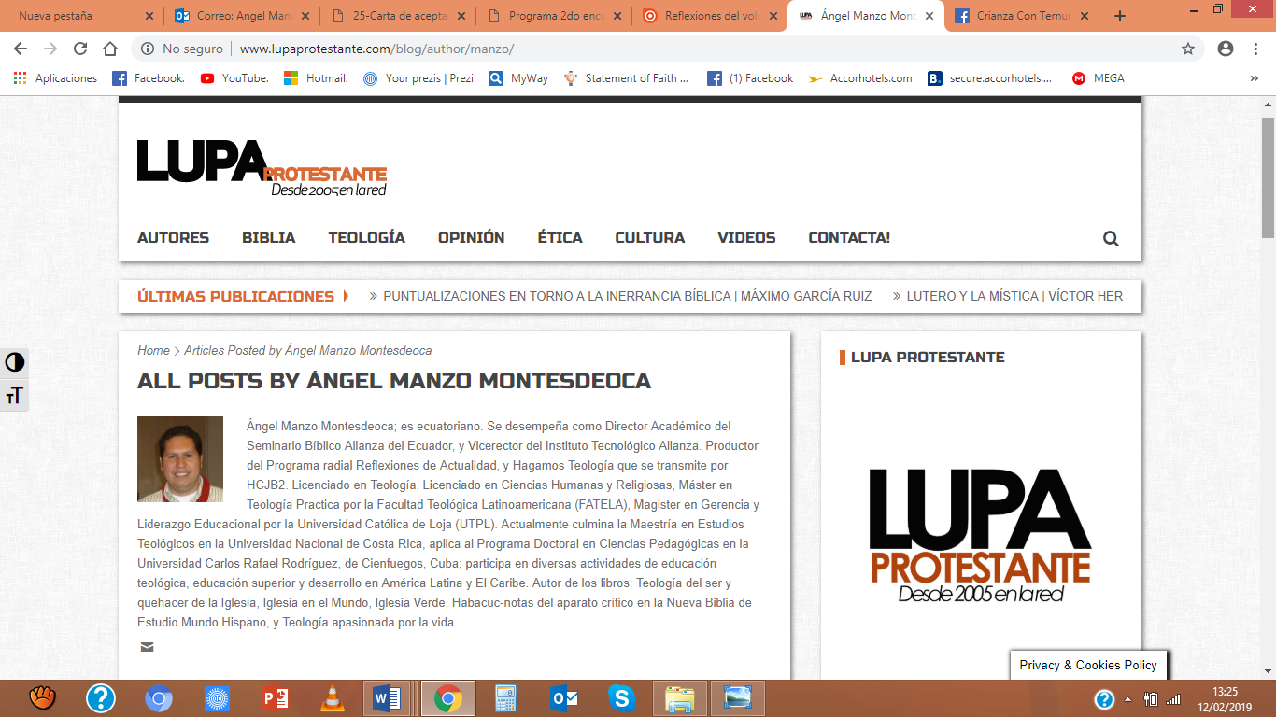

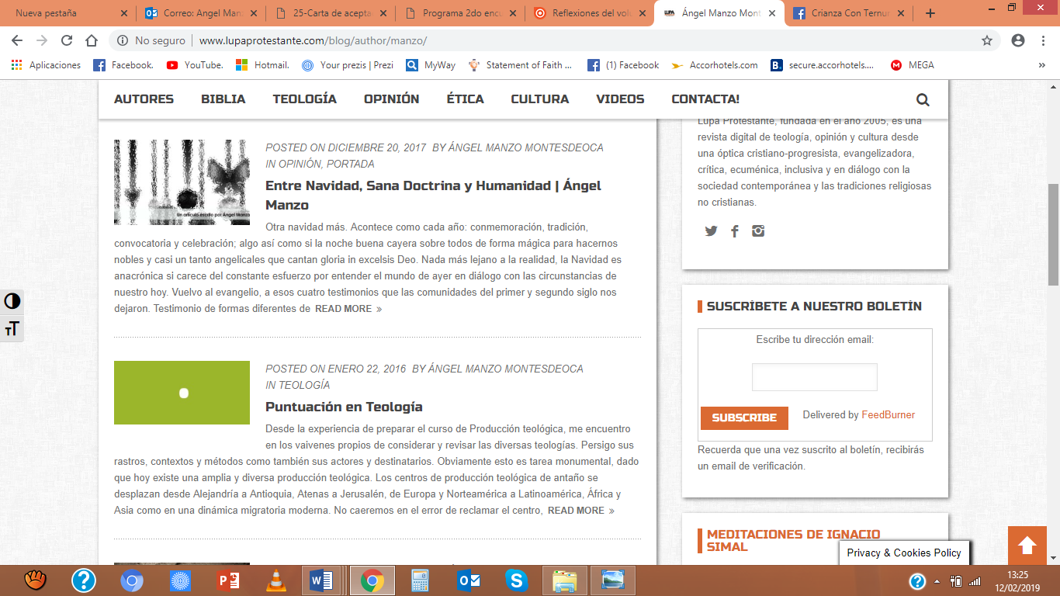

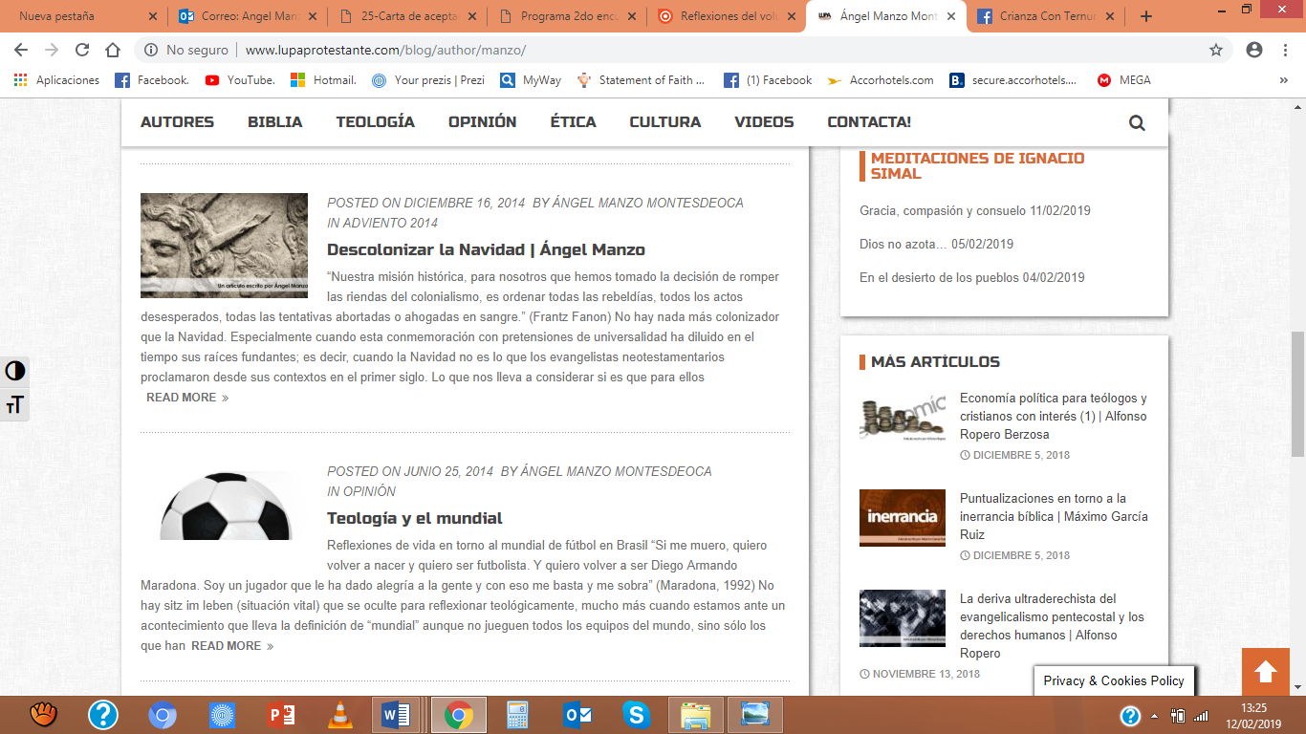

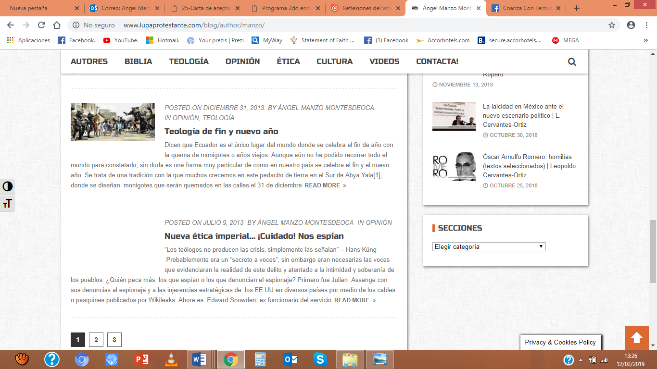

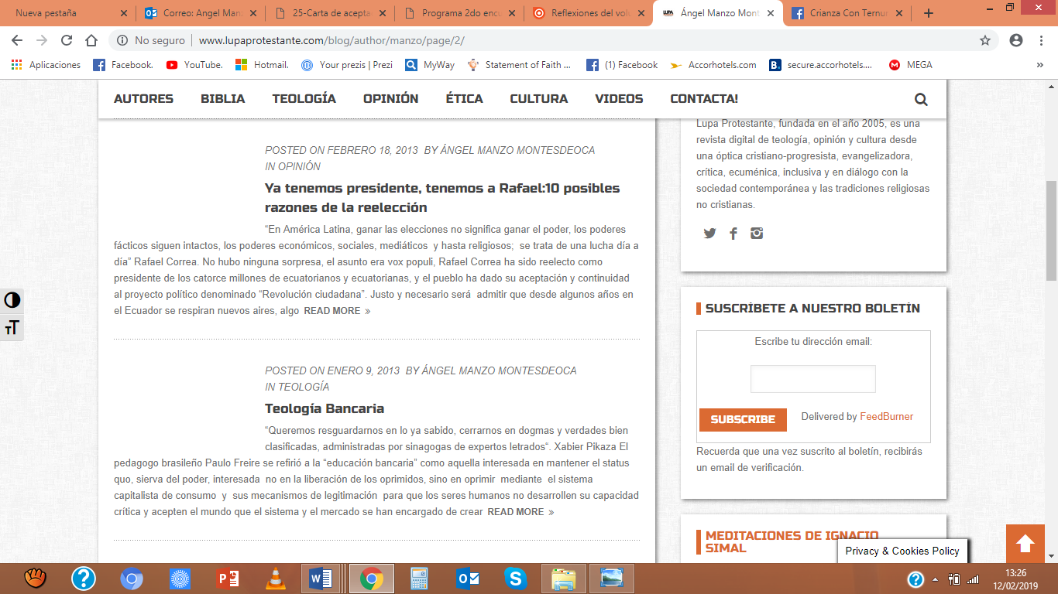

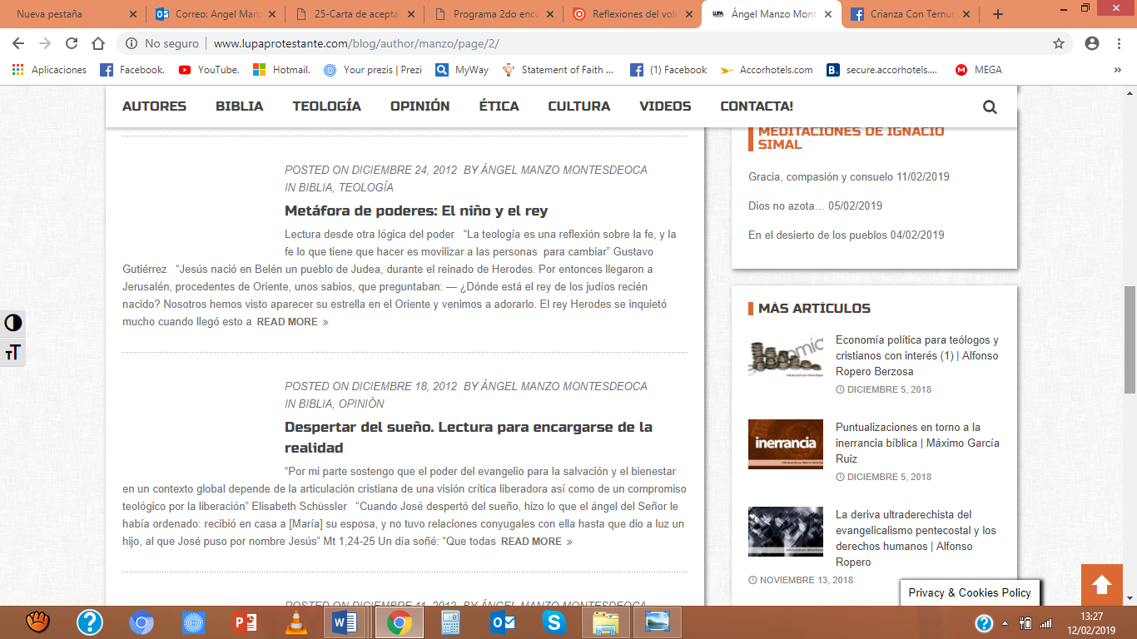

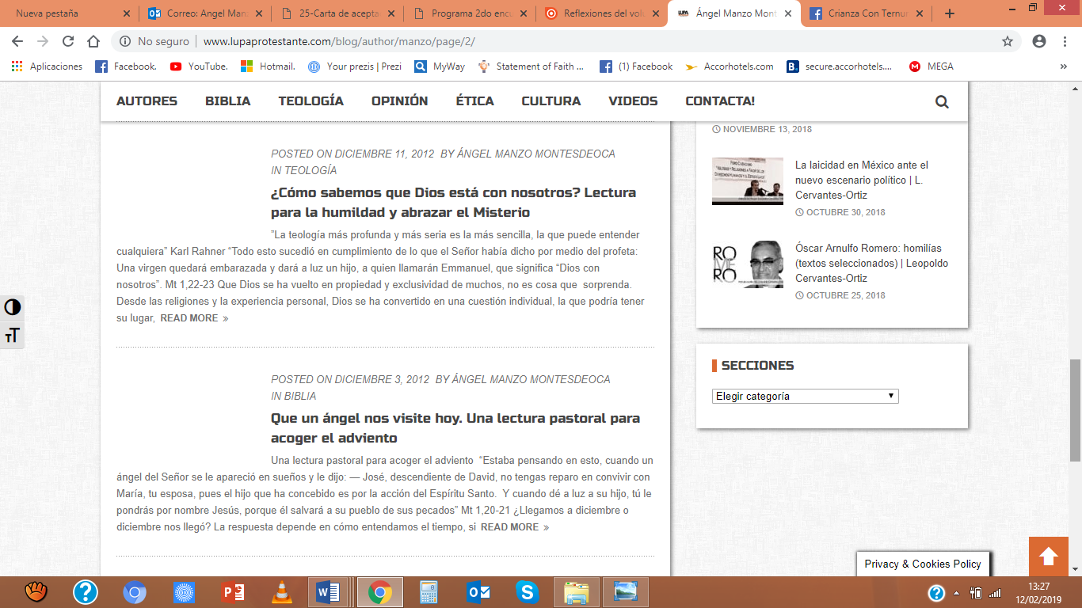

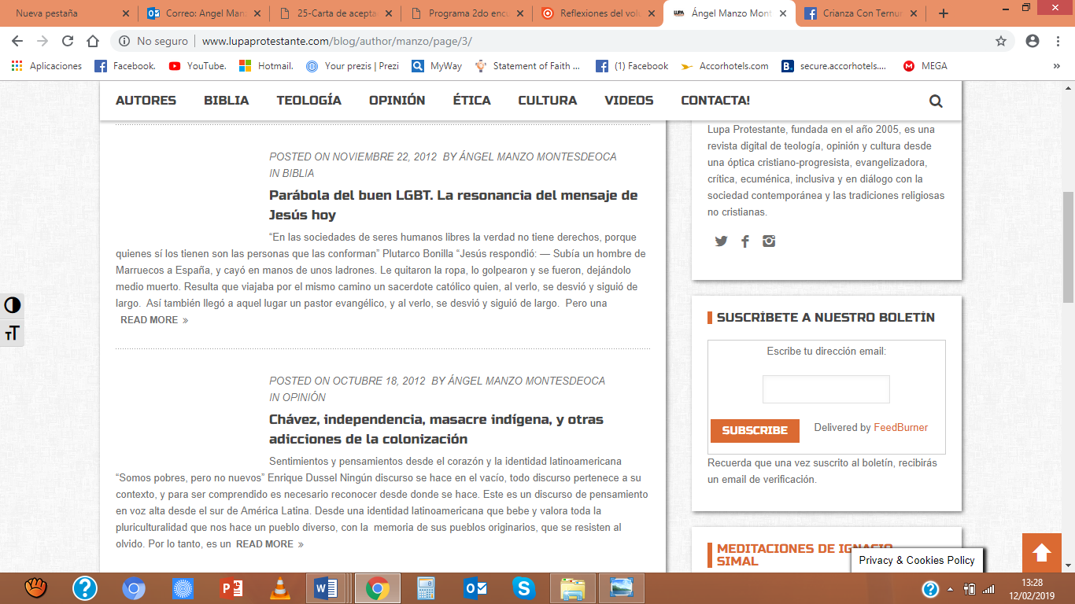

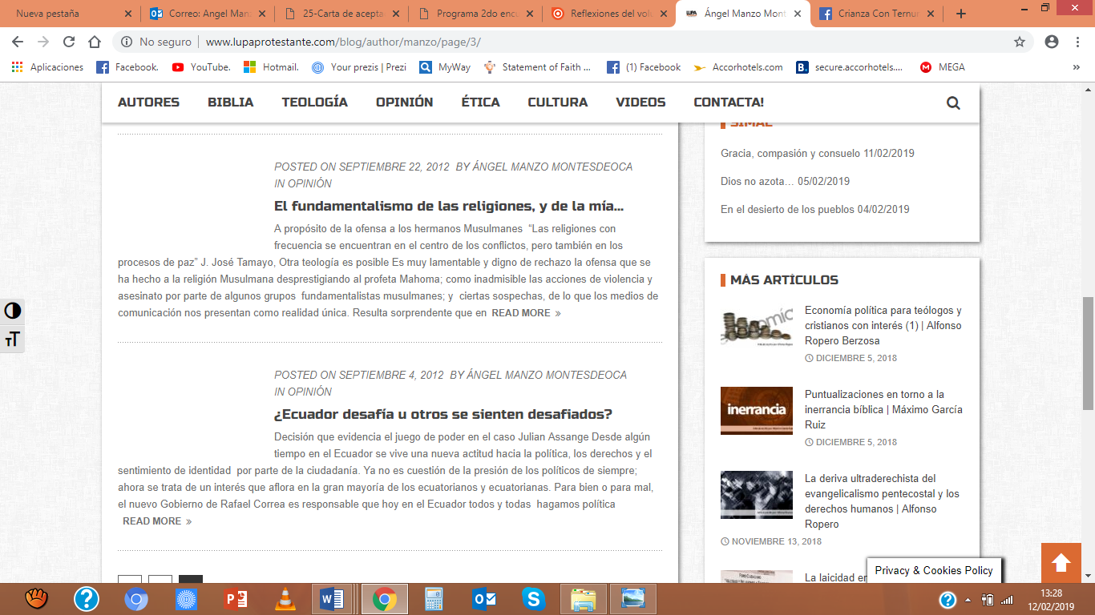

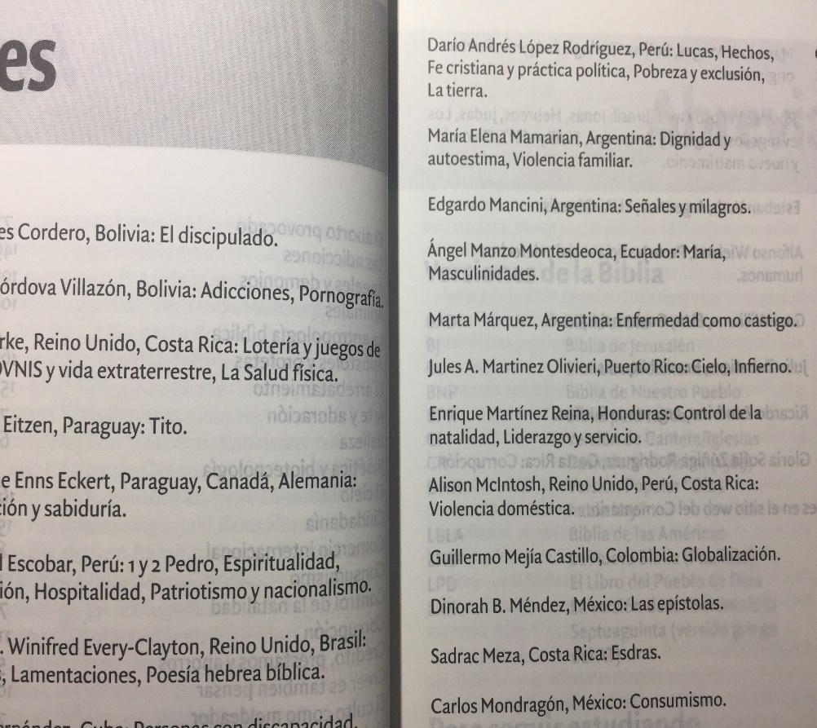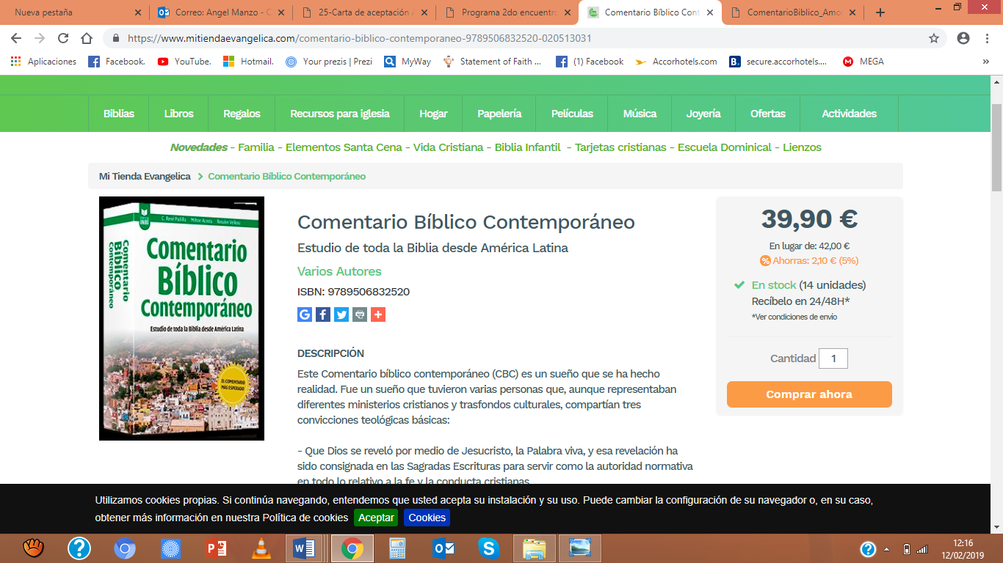

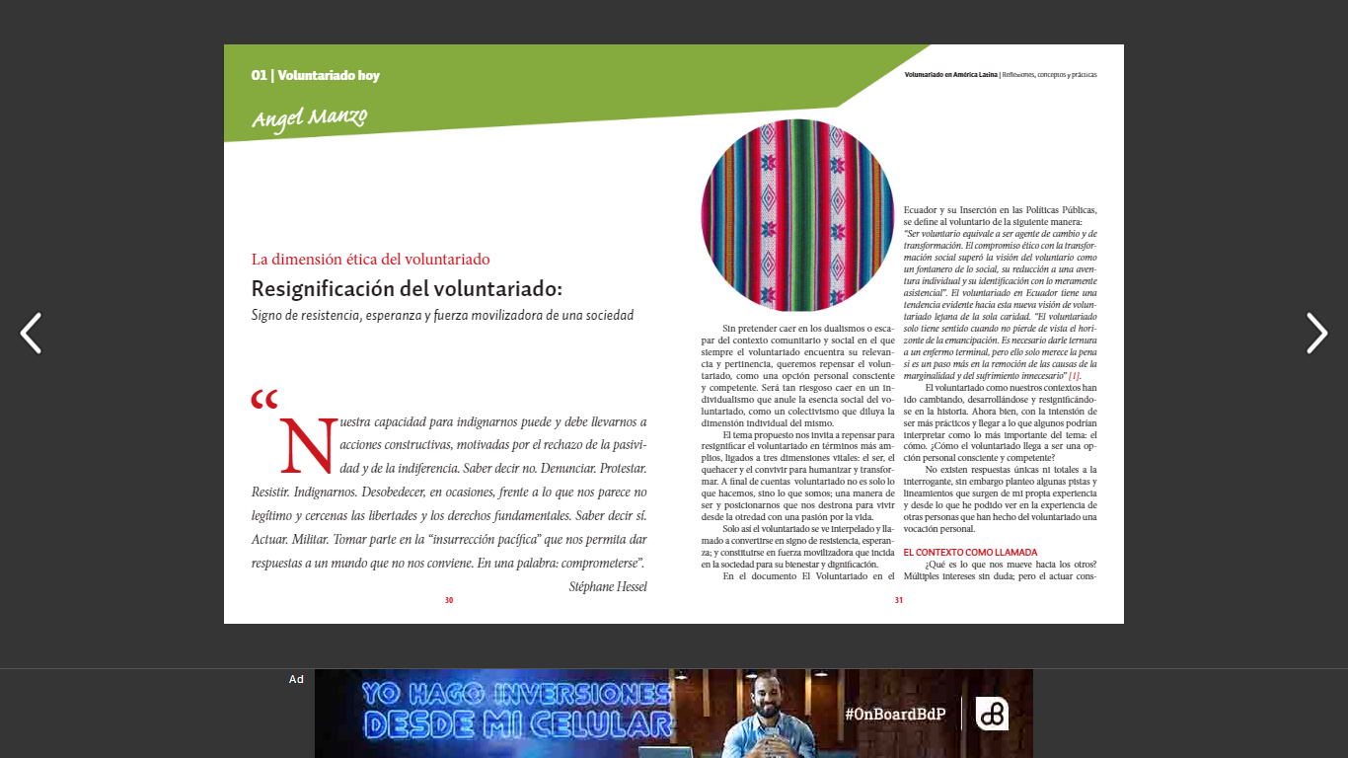

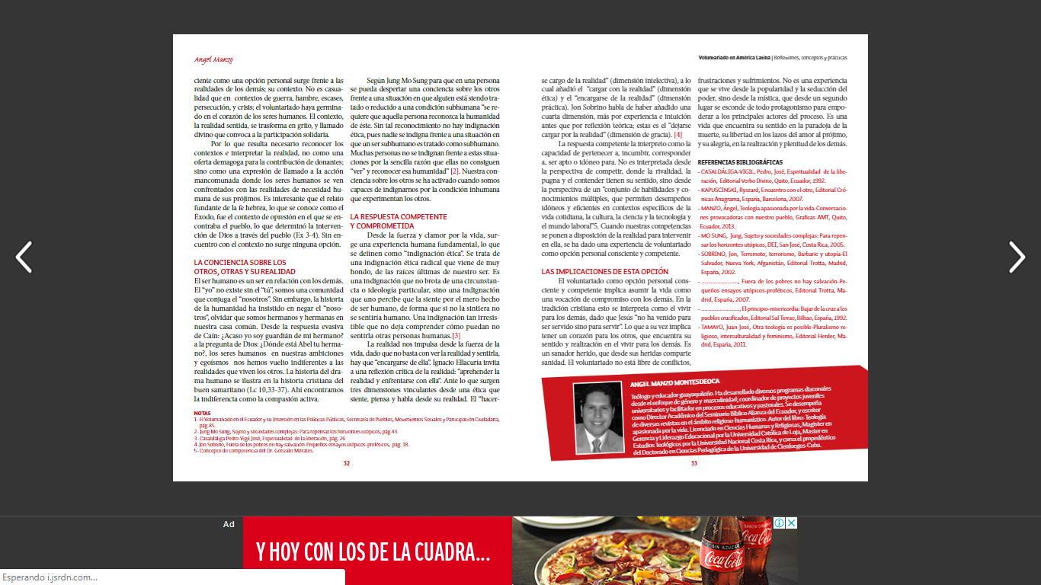

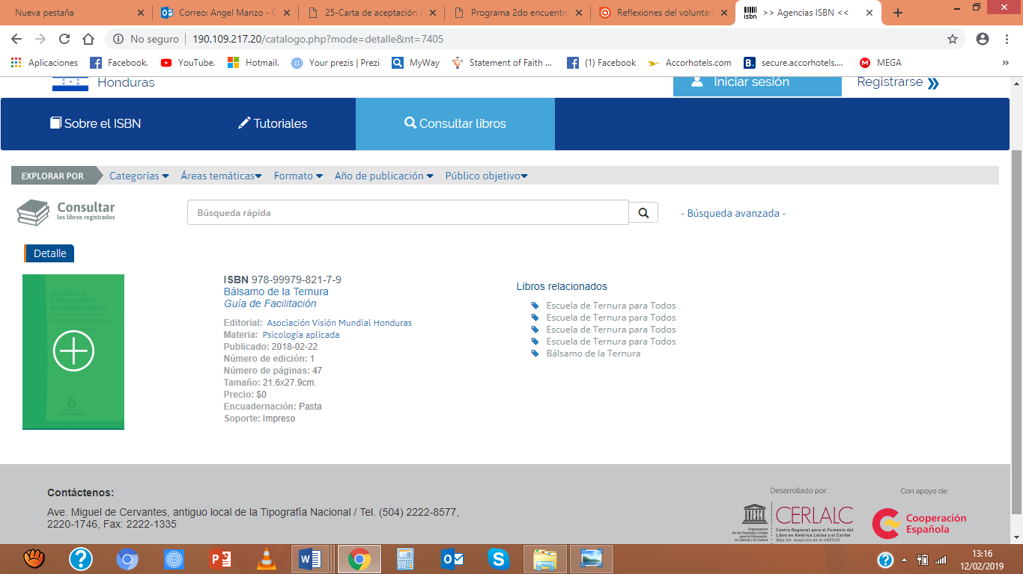

***Niñez, mujeres y hombres frente a la crisis de los cuidados***, en Bálsamo de la Ternura-Guía de Facilitación

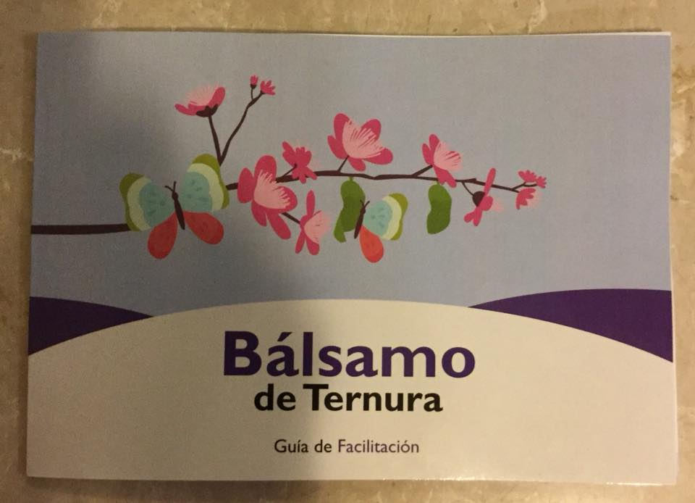



Publicaciones en el Blog Bernabé: <https://www.elblogdebernabe.com/search/label/Angel%20Manzo?&max-results=6>

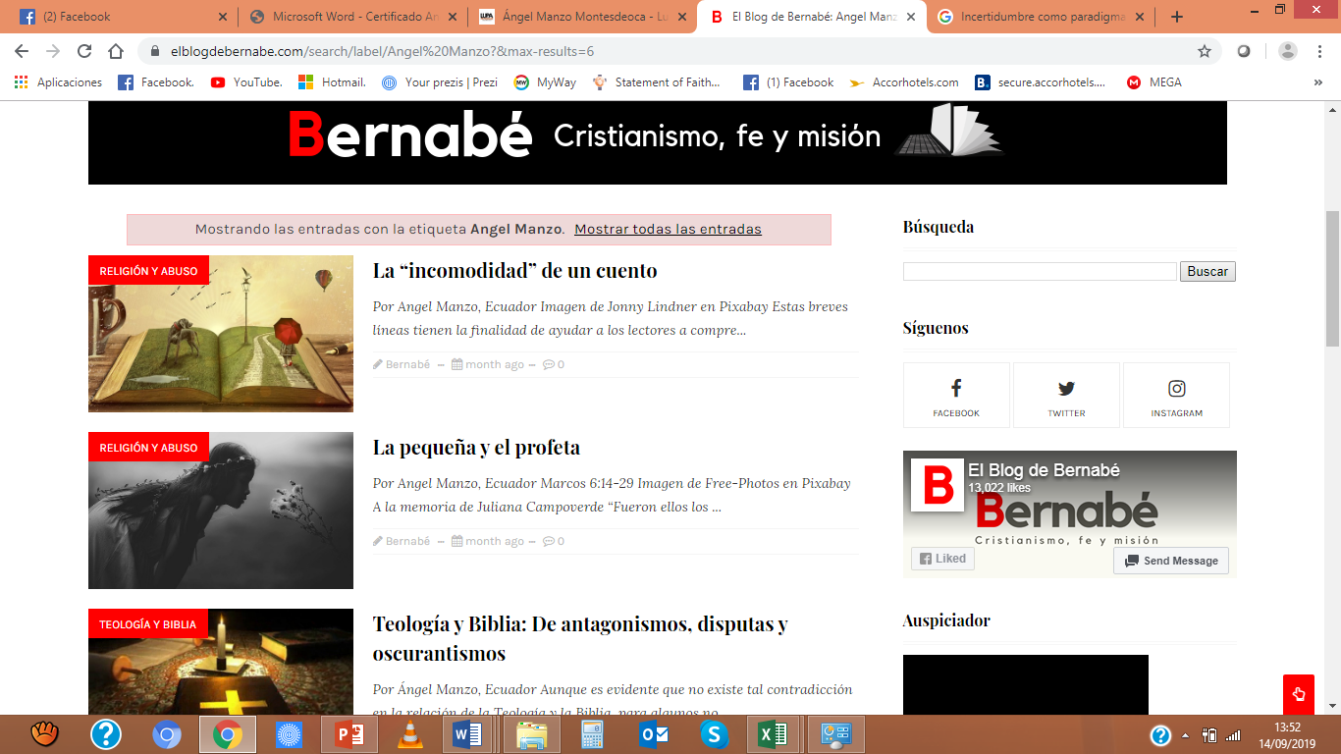

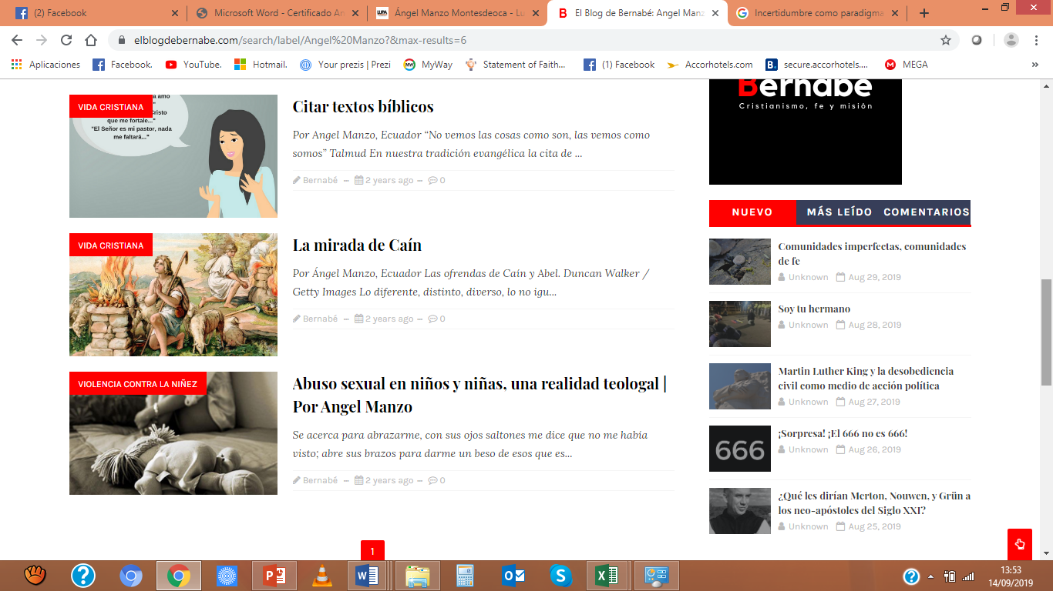

1. Ecuatoriano. Licenciado en Ciencias Humanas y Religiosas, culminando la Maestría en Estudios Teológicos (UNA) [↑](#footnote-ref-1)